江北新区小学信息科技研训活动方案
（2024-2025学年第一学期第十八周，2025年1月3日）
一、活动主题
聚焦实验教学，探索教学新时空
二、活动目的
1.增强区域交流，了解信息科技新课标实施中的教学理念革新、教学模式转变，通过不同地区的案例分享，共同探索信息科技教学的新思路、新方法，感受新课标理念下信息科技课堂的魅力。
2.以分组实验实践开源硬件为主，为真实问题导向的学习实践提供更多元化学习场景和创新条件，激发学生学习信息科技的兴趣，通过解决真实问题提升信息素养。
三、活动内容
1.09：10—09：50讲座《澳门及其教育所见》（南京市雨花台区教师发展中心 管海蓉）
2.10：30—11：30讲座《小学信息科技学科教学仪器智能套装培训》（江苏省青少年科技辅导员 汪树豪）
四、活动安排
1.活动时间：2024年1月3日周五上午9：10
2.活动地点：南京市南化第四小学（地址：南京江北新区大厂街道九村西巷18号）
3.参加人员：江北新区小学信息学科教师
五、交通及友情提示

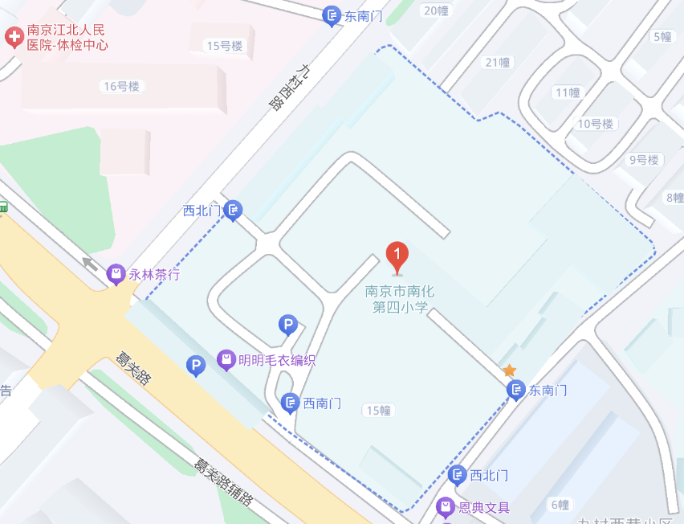

1.公共交通
①乘坐地铁S8号线葛塘站下车，转乘公交618路到江北人民医院站下车，步行190米。
②乘坐公交642、646、D61、D10、D3路到江北人民医院公交站下车，步行190米。
2.自驾请从学校西北门（九村西路路口左转）进入。

